

ÍNDICE DE CONTENIDO
1. Introducción ....................................................................... 3
2. Ingreso al Sistema ............................................................. 4
3. Panel de Control (Dashboard) ........................................ 5
4. Facturación y Ventas ........................................................ 6
5. Apertura y Cierre de Caja ................................................. 7
6. Reportes y Vencimientos ................................................. 8

1. Introducción
Bienvenido al manual oficial del Sistema de Farmacias. Este documento le guiará a través de todas las funcionalidades para administrar su negocio de manera eficiente.

2. Ingreso al Sistema
• Usuario: admin
• Contraseña: admin123


3. Panel de Control
Visualice métricas clave en tiempo real.
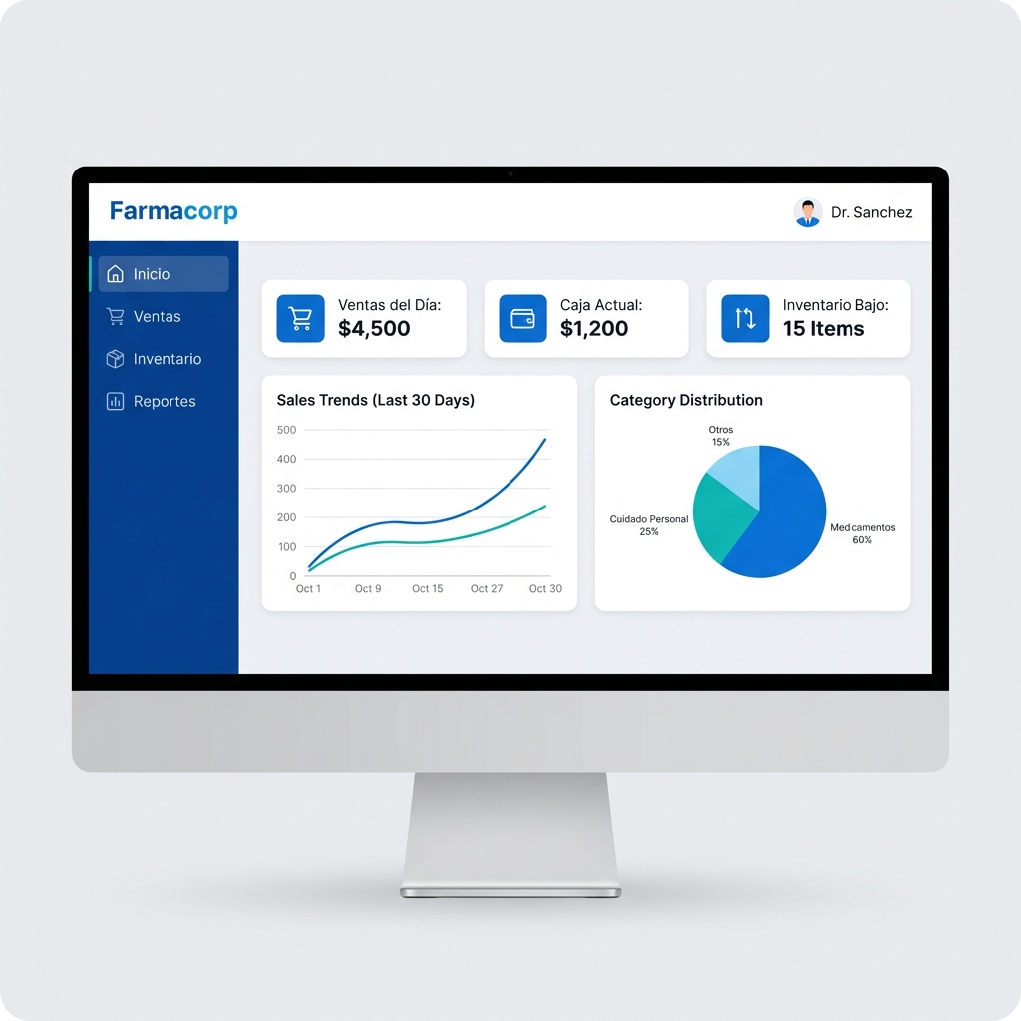

4. Facturación y Ventas
Proceso rápido de venta:
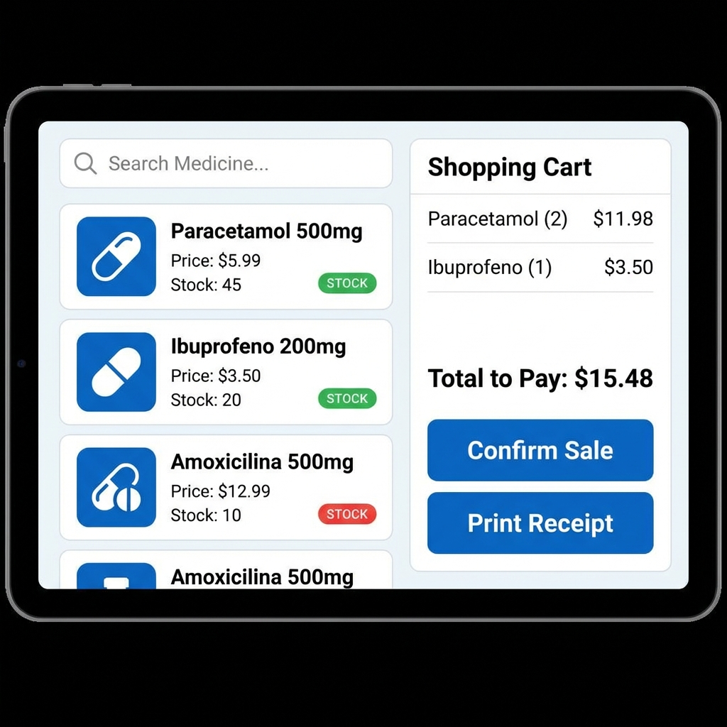
Generación automática de factura:
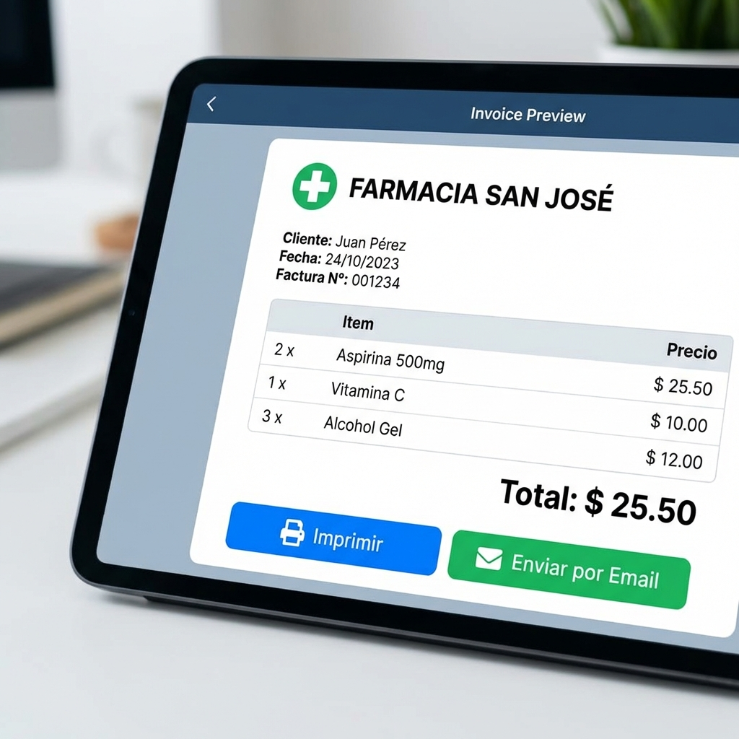

5. Apertura y Cierre de Caja
Control estricto de efectivo por turnos.
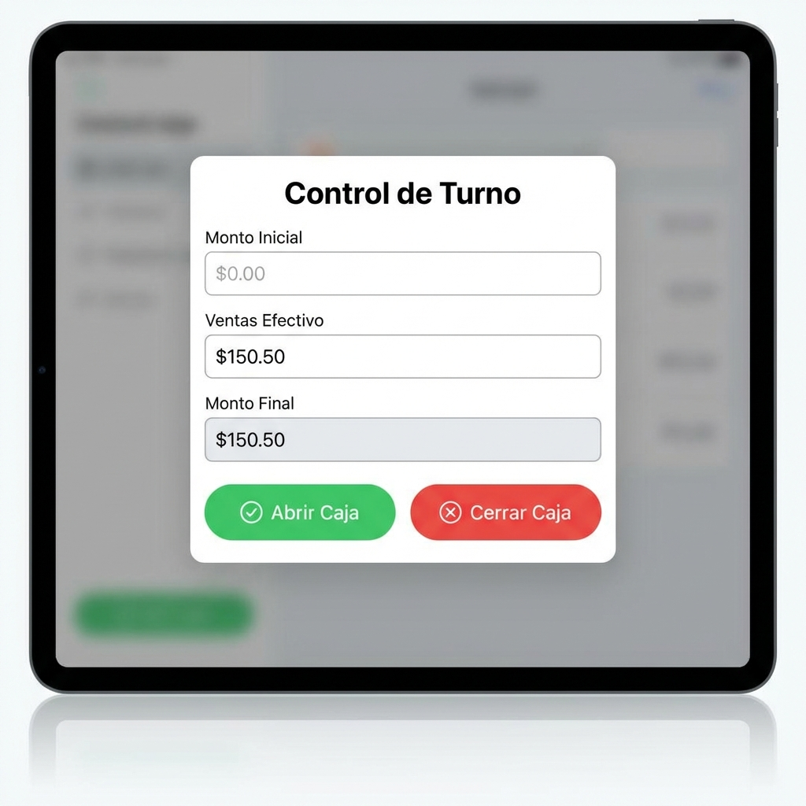

6. Reportes y Vencimientos
Gestión de inventario y alertas de caducidad.
